销售结算及查询
收款单是向往来单位收取商品赊销货款或预收货款的业务行为，此模块可处理企业销售应收款、销售预收款等收款业务，收款单还可以处理一张销售单分次收款，或一张收款单同时处理几张销售单的业务。
- 点击“财务管理”-“销售结算”就进入销售结算（添加）状态了。如图：
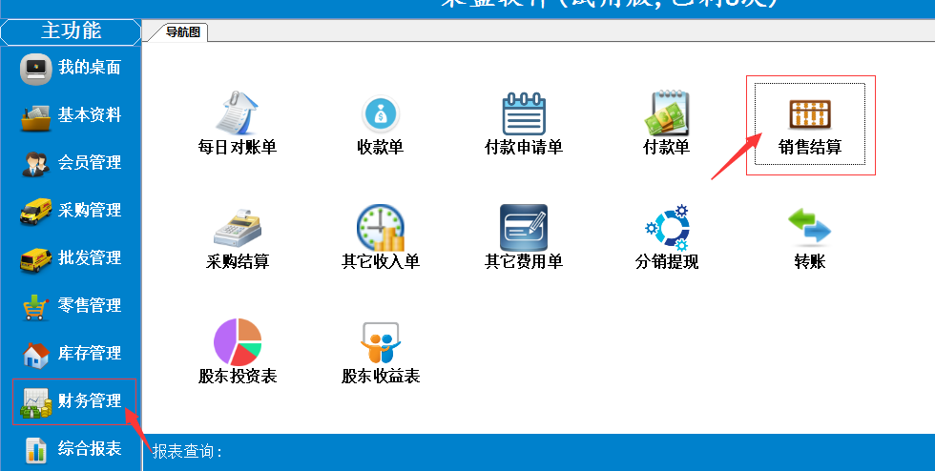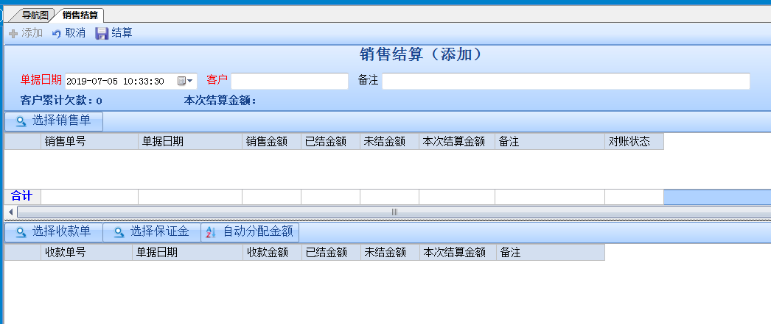
2、销售结算是按单结算的方式。在销售结算里，选择了客户后，点击选择销售单，系统会自动跳出该客户还没按单结清的业务单据。如果已经结清了的业务单据，在此不会出现。打勾选择本次要结算的单据，全选请按（CTRL+A），点确定。销售单据就加载成功了，如果之前有收款，下面收款单据会自动显示会来。请点击自动分配金额，最后点击结算，销售结算就完成了！
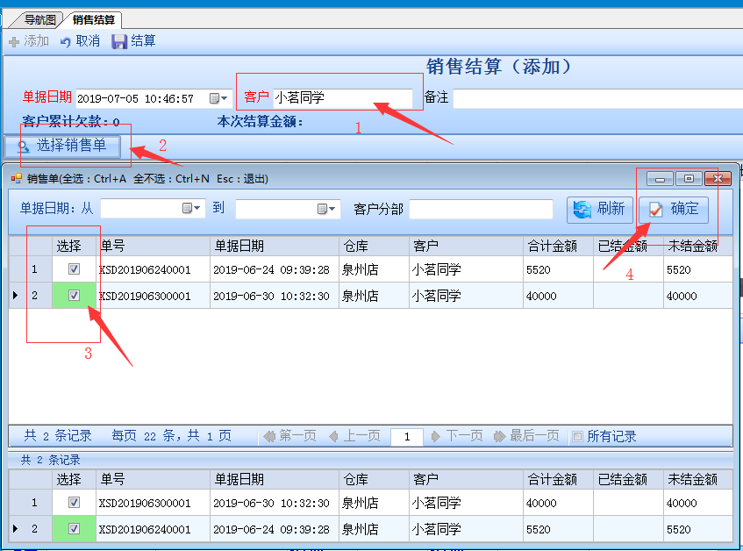
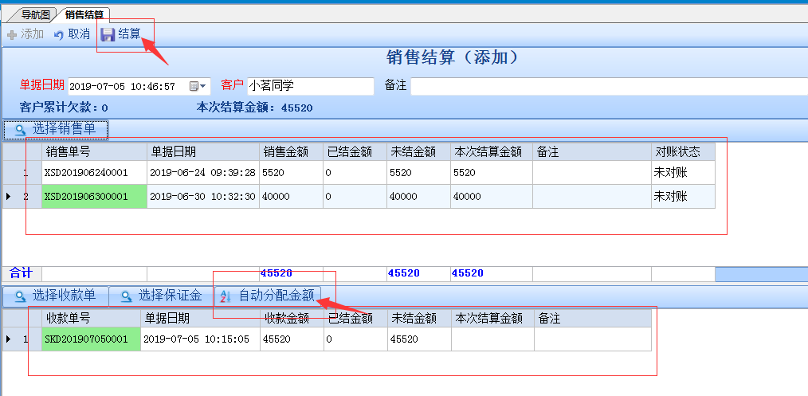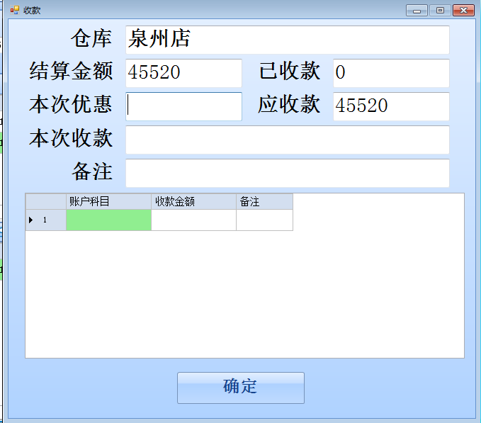

- 销售结算查询，点击“财务管理”-“销售结算查询”
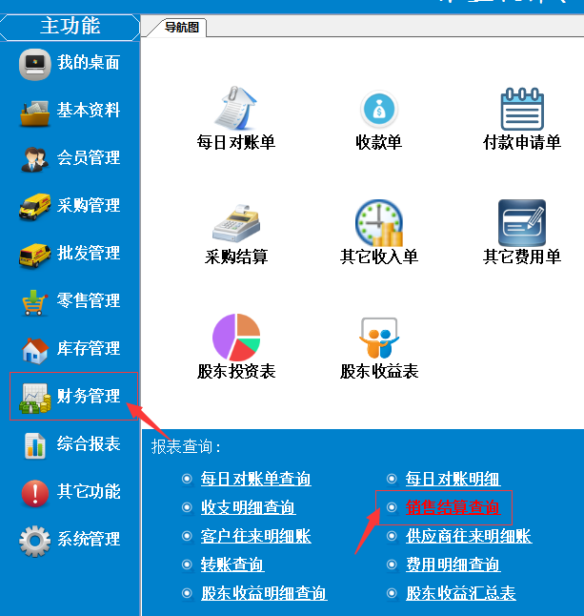
- 单据查询窗口分上下两部分，上半部分是单据主要信息包含单号、单据日期、客户等等。下半部分是单据明细包含销售单据、收款单据、金额等等。这里面可以按要求输入筛选条件点击“刷新”即可。如下图：
